Koliko je ura?
Poznaš na uro? Verjetno že, saj ste se že lansko leto temeljito spoznavali z njo. Zakaj je pomembno, da poznaš na uro? Da pravočasno prideš k pouku, da ne zamudiš priljubljene oddaje na televiziji, da se ob določeni uri lahko zmeniš s prijateljem na igrišču, da ti pred nosom ne zaprejo trgovine, da ne zamudiš vlaka ali celo letala...

Če si pozabil, ti malo pomagam: mali kazalec kaže ure, velik pa minute (tisti tanek pa je za sekunde).

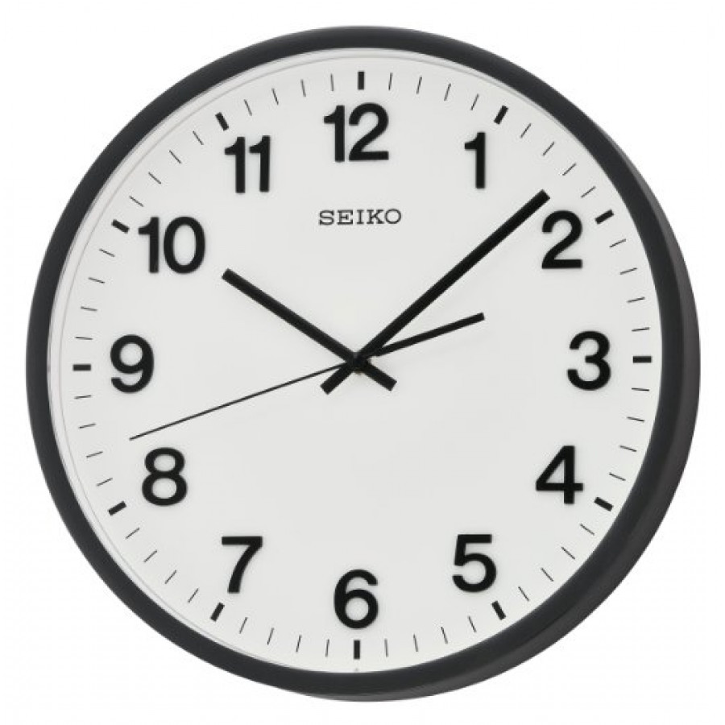
sekundni kazalec
Kako zapišemo, koliko je ura?
Ura je deset zapišemo kot 10.00, minutni kazalec
ali ura je pol dveh ponoči zapišemo kot 1.30

urni kazalec

sekundni kazalec

Piko naredimo med uro in minute. Tako pišemo do poldneva, do 12.00.

Kaj pa popoldne?

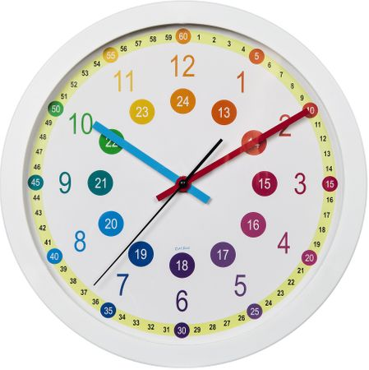

Za ure, ki
so popoldne.

Število
minut.

Štejemo naprej.
Če je ura pet popoldne, lahko to zapišemo:
- 17.00 (se pravi 12 + 5 = 17) ta zapis je večkrat uporabljen
ali
- 5.00 popoldne (potem moramo povedati, da je to popoldne)
Če je ura osem zvečer:
- 20.00 (12 + 8 = 20)

Kadar ni polna ura:
- petnajst čez tri je 3.15 (če je ponoči) ali 15.15 (če je popoldne),
- pol petih je 4.30 (če je zgodaj zjutraj) ali 16.30 (popoldne).

Če si pozorno prebral vse, kar sem napisala, boš z lahkoto rešil naloge DZ4, stran 34 in 35.
Pomoč pri rimskih številkah, če jih še ne poznaš. Nekaj ur pri nalogi 1.
Sestav rimskih številk je številski sestav, ki izhaja iz antičnega Rima. Temelji na določenih črkah, ki so jim prirejene številske vrednosti:
- I ali i za ena,
- V ali v za pet,
- X ali x za deset.

I =1 | II = 2 | III = 3 | IV = 4
V = 5 | VI = 6 | VII = 7 | VIII = 8
IX = 9 | X = 10 | XI = 11 | XII = 12

Če pa ti ura dela težave, je čas, da se z njo spopadeš. Vedno jo boš potreboval.
Verjetno boš potreboval pomoč starejše osebe. Najprej poglejta:
- polne ure (ura je 12.00, 7.00, 18.00, 10.00, 21.00,...)
- pol ure (ura je pol štirih, 7.30, 20.30, pol 12...)
- polna ura in minute (ura je 4.20, 15.10, 22.40...)
- 15 čez in do (ura je 15 do treh, 15 čez 11...)

